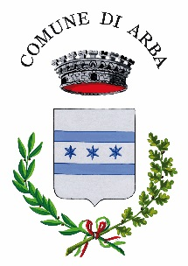

**COMUNE DI ARBA** - PROVINCIA DI PORDENONE

***SCHEDA DI SINTESI SULLA RILEVAZIONE DELL’OIV.***

***Data di svolgimento della rilevazione***

La rilevazione al 30/06/2020 è stata effettuata il 20/07/2020

***Estensione della rilevazione (nel solo caso di amministrazioni/enti con uffici periferici)***

La rilevazione non ha coinvolto uffici periferici.

***Procedure e modalità seguite per la rilevazione***

Di seguito sono riportate le modalità utilizzate per la rilevazione:

1. Verifica documentazione nella sezione “Amministrazione trasparente” da remoto;
2. Verifica dell’attività svolta dal Responsabile della prevenzione della corruzione e della trasparenza per riscontrare l’adempimento degli obblighi di pubblicazione;
3. Colloqui con i responsabili della pubblicazione dei dati.

***Aspetti critici riscontrati nel corso della rilevazione, si raccomanda di :***

* Sotto-sezione “Consulenti e Collaboratori”: documentare sempre C.V. ed Attestazione dell’avvenuta verifica dell’insussistenza di situazioni, anche potenziali di conflitto di interesse.
* Migliorare la pubblicazione della sotto sezione “Atti e Procedimenti” - inserire “Dichiarazioni sostitutive ed acquisizione d’ufficio dei dati: Recapiti ufficio responsabile”.
* Nella sottosezione “sovvenzioni, contributi, sussidi, vantaggi economici” inserire i “Criteri e le Modalità”.
* Migliorare e completare le informazioni relative alla sottosezione “Servizi Erogati”.
* Aggiornare la sezione “Informazioni Ambientali”.
* Predisporre la “Carta dei servizi”.
* Utilizzare sempre formati editabili della documentazione.

***Eventuale documentazione da allegare***

Padova 20/07/2020

l’O.I.V

Dott.ssa Roberta Marchiori__________________________